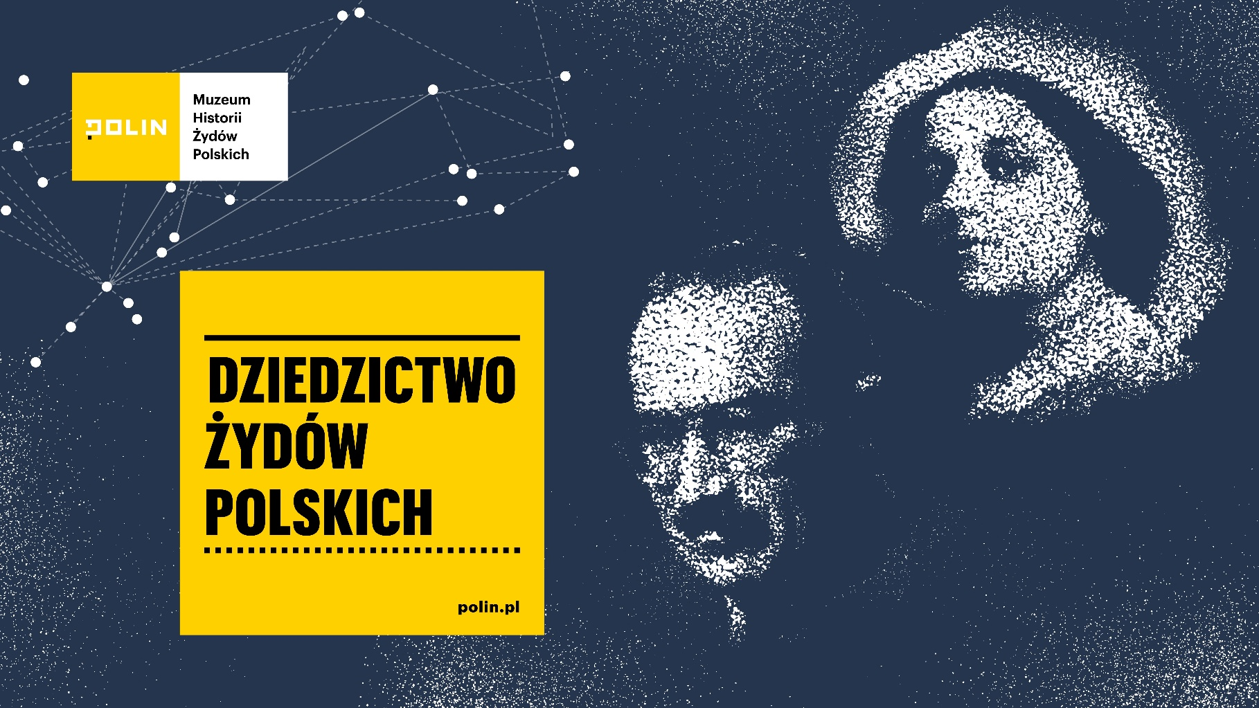
Warszawa, 13.01.2021 r.

„Dziedzictwo” nowy program Muzeum POLIN – informacja prasowa

W 2021 roku Muzeum POLIN rozpoczyna nowy program poświęcony dziedzictwu żydowskich twórców, myślicieli i działaczy z Polski, którzy zmieniali oblicza sztuki, nauki, gospodarki czy polityki w pełnych niepewności i zmian wiekach XIX i XX. 17 stycznia (niedziela) odbędzie się wirtualna debata z udziałem prof. Barbary Kirshenblatt-Gimblett, prof. Dariusza Stoli i dr Tamary Sztymy, inaugurująca całoroczny cykl wydarzeń. Muzeum zaprosi również na liczne wydarzenia na profilu facebookowym i kanale YouTube Muzeum POLIN. Punktem kulminacyjnym programu, gdy tylko sytuacja epidemiologiczna na to pozwoli, będzie otwarcie nowej części wystawy stałej Muzeum POLIN „1000 lat historii Żydów polskich” – galerii „Dziedzictwo”.

Rok 2020 przyzwyczaił nas do niespodzianek i niepewności. Nie mogliśmy przypuszczać, że te okoliczności zbliżą nas do historii i doświadczeń polskich Żydów, których fascynujące losy i dorobek planowaliśmy zaprezentować w 2021 roku – mówi Marta Dziewulska, rzeczniczka prasowa Muzeum POLIN. Bohaterami programu „Dziedzictwo”, który właśnie dla Państwa rozpoczynamy, są żydowscy twórcy, myśliciele i działacze z Polski, którzy zmieniali oblicza sztuki, nauki, gospodarki czy polityki w pełnych zmian i niepewności wiekach XIX i XX . Ich dorobek jest ważny dla cywilizacji światowej, polskiej lub żydowskiej. Choć wielu z nich porzuciło świat tradycji lub wyjechało z Polski, jednak fakt wychowania w świecie polsko-żydowskich wartości nie pozostawał bez wpływu na ich życiowe wybory.

Program i nowa galeria „Dziedzictwo" będą poświęcone kulturowemu dorobkowi polskich Żydów. Ich dokonania stały się dziedzictwem kolejnych pokoleń i nas dzisiaj. Pokazane zostaną niezwykłe biografie, w których odbicie znajduje wiele burzliwych wydarzeń historycznych. Wybór prezentowanych postaci – w galerii będzie ich dwadzieścia sześć – nie był prosty:

O naszym wyborze nie myśleliśmy jak o liście nazwisk, lecz o pewnej konstelacji, zbiorowym portrecie – wyjaśnia prof. Barbara Kirshenblatt-Gimblett, główna kuratorka wystawy stałej Muzeum POLIN. – Chcieliśmy przesunąć punkt ciężkości z „listy” na pokazanie, jak życie i kariera tych osób wzbogacają historię polskich Żydów, i jak ta historia wpływała na ich życiowe losy. Naszym celem było zaangażowanie zwiedzających w szerzej pojętą historię Żydów polskich, a prezentowane postacie miały stanowić inspirację do zagłębienia się w nią.

Ta konstelacja bohaterów tworzy zbiorowy portret polskich Żydów, w całej jego różnorodności, widziany poprzez życie i osiągnięcia jednostek, które są jednocześnie wyjątkowe i reprezentatywne. Ich losy rozgrywały się na styku wielu kultur, cechowało je otwarcie na świat. Wśród nich znajdą się m.in.: Ida Kamińska (aktorka, reżyserka, dyrektorka teatrów żydowskich), Arnold Szyfman (dyrektor i założyciel Teatru Polskiego, reżyser i dramaturg), Artur Rubinstein (pianista), Samuel Goldwyn (hollywoodzki producent filmowy), Aleksander Ford (reżyser i filmowiec), I. B. Singer (pisarz, jeden z najwybitniejszych pisarzy tworzących w języku jidysz, laureat literackiej nagrody Nobla), Bruno Schulz (pisarz i rysownik), Róża Luksemburg (działaczka socjalistyczna), Henryk Berlewi (malarz, grafik), Dawid Ben Gurion (izraelski polityk, pierwszy premier Izraela), Leopold Kronenberg (przemysłowiec i filantrop, „ojciec” kolei w Królestwie Polskim), Helena Rubinstein (twórczyni imperium kosmetycznego), Janusz Korczak (pedagog, lekarz), Józef Rotblat (fizyk, działacz ruchu na rzecz pokoju, laureat pokojowej nagrody Nobla) czy Ludwik Zamenhof (lingwista, twórca esperanto).

17 stycznia – inauguracja programu „Dziedzictwo”
17 stycznia o godz. 14:00 w serwisie YouTube oraz na facebookowym profilu Muzeum POLIN obejrzymy pierwszy z cyklu filmów, który jest zapisem rozmów na temat uniwersalnych prawd poruszanych
w galerii „Dziedzictwo”. W tym materiale dziennikarka i reportażystka Hanna Rydlewska rozmawia o odwadze z Joanną Fikus, kierowniczką działu wystaw Muzeum POLIN. W kolejnych wywiadach usłyszymy Dariusza Stolę, Andrzeja Ledera oraz Wojciecha Eichelbergera.

17 stycznia o godz. 20:00 odbędzie się dyskusja „Czyje jest to dziedzictwo?”. Rozmowę z prof. Barbarą Kirshenblatt-Gimblett, prof. Dariuszem Stolą i dr Tamarą Sztymą poprowadzi Jacek Żakowski. Uczestnicy debaty – osoby zaangażowane w powstanie nowej galerii Muzeum POLIN – opowiedzą
o procesie tworzenia tej przestrzeni, o tym, dlaczego galeria powstała dopiero teraz i dlaczego jest ona tak ważna dla ukazania pełniejszego obrazu historii polskich Żydów. Szczegóły debaty: www.polin.pl/pl/czyje-jest-dziedzictwo-debata
Transmisja na żywo z tłumaczeniem na język polski: Facebook Muzeum POLIN. Transmisja na żywo w języku angielskim: Facebook Friends of POLIN Museum

A to dopiero początek. W całorocznym programie „Dziedzictwo” widzowie i słuchaczy znajdą także: festiwal muzyczny, spotkania online z potomkami bohaterów galerii w ramach cyklu „Meet the Family”, filmy, które prezentują wybitnych artystów i artystki, oprowadzania kuratorskie po wystawie, spacery śladami wybitnych polskich Żydów, warsztaty dla dzieci i opiekunów, spotkania autorskie i dyskusje.

Chcemy, aby losy polskich Żydów, były dowodem na to, że nawet w niepewnych czasach można pokonywać ograniczenia, że warto dążyć do celu, brać odpowiedzialność za życie swoje i innych. Dziedzictwo może być zachętą oraz inspiracją także dla nas. Okazją do postawienia sobie pytań
o własne korzenie, cele czy aspiracje. – zapowiadają organizatorzy. Program „Dziedzictwo” przysporzy ku temu okazji – przez cały 2021 rok!

Więcej o galerii „Dziedzictwo”: www.polin.pl/pl/galeria-dziedzictwo

Kontakt dla mediów:
Biuro prasowe Muzeum POLIN
Marta Dziewulska, Rzeczniczka prasowa Muzeum POLIN
mdziewulska@polin.pl, tel. +48 604 464 675

